## 所外网访问

实验室服务器放在研究所网络中心机房内，从外网访问需要通过WebVPN。

第一步：在浏览器中访问WebVPN

网址：wv.semi.ac.cn

账号：13161182569

密码：321semi#@!

登录认证页面如图1所示

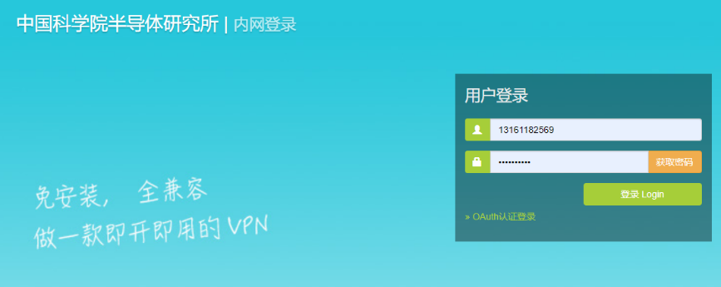

图1 WebVPN登录认证页面

第二步：使用超级终端登录服务器

WebVPN认证成功后，登录页面如图2所示，在页面的最下方可看到超级终端。图2红色框标记出的部分就是我们的服务器。

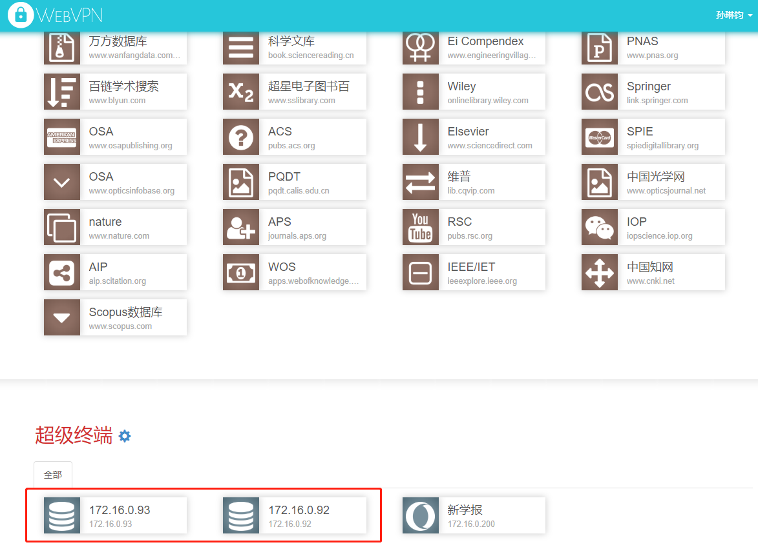

图2 WebVPN登录页面

两台服务器相应的内网IP地址分别为：172.16.0.93和172.16.0.92，点击相应的标签即可进入服务器的登录页面。服务器的登录页面如图3所示，输入账号密码即可登录服务器。登录服务器后，使用命令行与服务器进行交互（如图4所示）。

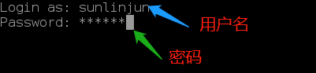

图3 服务器登录页面

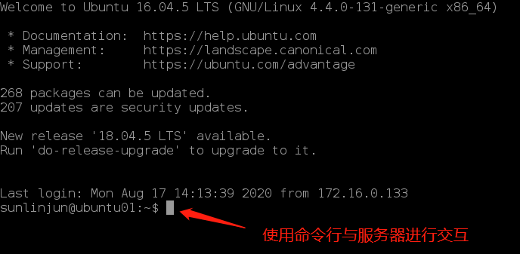

图4 服务器登录页面

## 所内网访问

直接使用SSH登录，推荐软件：XShell或Putty。

服务器IP: 172.16.0.93 和 172.16.0.92

## 服务器账号分配

|  |  |  |  |
| --- | --- | --- | --- |
| 服务器IP | 姓名 | 账号 | 初始密码 |
| 172.16.0.93 | 李爽 | lishuang |  |
| 李智伟 | lizhiwei | 321semi#@! |
| 卢宝丽 | lubaoli |  |
| 宁欣 | ningxin |  |
| 孙琳钧 | sunlinjun |  |
| 仝月榕 | tongyuerong | 321semi#@! |
| 王昌硕 | wangchangshuo |  |
| 于丽娜 | yulina | 321semi#@! |
| 172.16.0.92 | 董肖莉 | dongxiaoli |  |
| 路亚旋 | luyaxuan |  |
| 王国俊 | wangguojun |  |
| 徐健 | xujian |  |
| 翟宇佳 | zhaiyujia |  |
| 张丽萍 | zhangliping |  |

注：密码修改命令：passwd